Cinquième Journée
Interdiocésaine de l’Orientation
Mardi 18 Octobre 2016 Orléans

La cinquième journée interdiocésaine de l’orientation aura lieu le Mardi 18 Octobre 2016 à Orléans, Lycée des métiers Sainte Croix Saint Euverte.
A noter durant la journée :
  - 10 h : Conférence Claude Thelot : « l’orientation un processus continu »

- 11 h 15 – 13 h 00 : A la rencontre des professeurs et des filières…

La cellule orientation propose de rencontrer les acteurs des différentes filières proposées dans les établissements de l’interdiocèse. Il s’agit ainsi de s’informer et d’échanger sur les contenus de formation, les métiers, les exigences et les passerelles.

- 14 h 15 : Ateliers

Orientation Post 3eme :
Découvrir ce que propose le lycée aujourd’hui
Orientation post Bac :
Découvrir ce que propose l’enseignement supérieur aujourd’hui
Accompagner les parents dans le processus d’orientation
Comment aider les parents d’élèves à accompagner leur enfant dans le processus d’orientation
La malette ADO :
Psychologie de l’adolescent au service de l’orientation
L’enseignement général dans les voies professionnelles :
Quelle place pour l’enseignement général dans la voie professionnelle ?
Accueillir des Bacs Pro en BTS et les préparer à Bac+3 :
Comment accompagner les bacs pros dans l’enseignement supérieur
Immersion dans l’enseignement technologique et professionnel :
Une rencontre avec des enseignants et des élèves pour mieux comprendre le lycée professionnel et technologique

Accès à l’établissement :
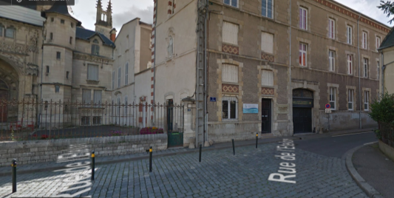
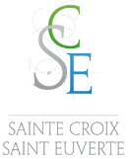
Lycée des métiers Sainte Croix Saint Euverte
28 rue de l’Etelon
45 000 Orléans
Tel : 02 38 57 22 00
Fax : 02 38 57 22 01
http://www.stecroix-steuverte.org/

Plan d’accès à l’établissement :
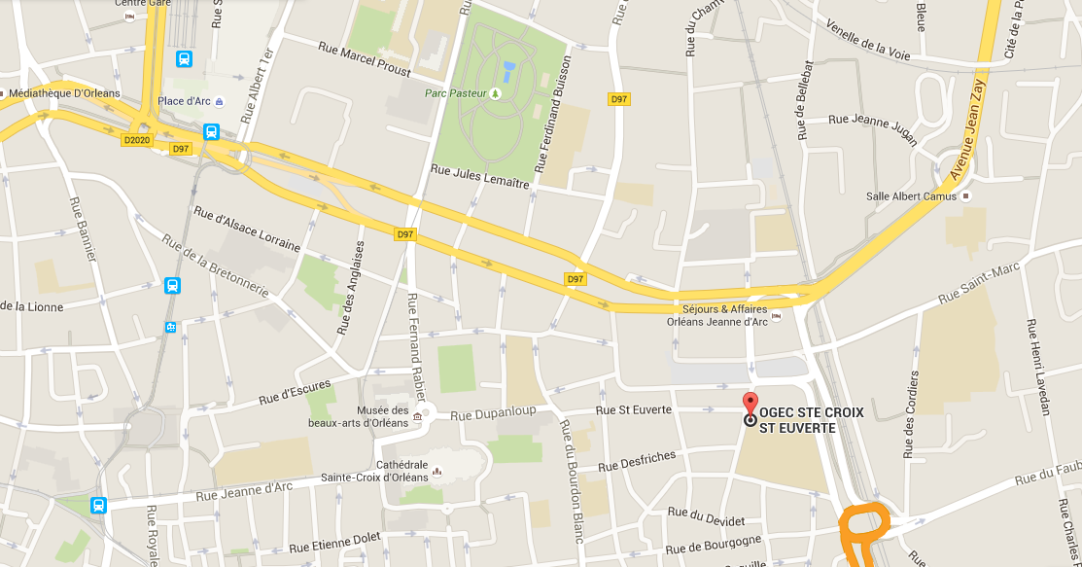
Gare SNCF

